

***ROYAL DOCKS SCHOOL OF BUSINESS AND LAW***

MBA in International Business

**Μάρκετινγκ στην ψηφιακή εποχή και ΕΚΕ:**

Στρατηγική ανάλυση του ψηφιακού μάρκετινγκ και της εταιρικής κοινωνικής ευθύνης της Apple: Εξισορρόπηση καινοτομίας, ηθικής και βιωσιμότητας

**Mentor:**

Κ. Θεόδωρος Ταρνανίδης

**UEL NUMBER**

2478571

***Date***

20/04/2023

Πίνακας περιεχομένων

1. Εισαγωγή 1

2. Τμηματοποιηση και Στόχευση: 2

3. Τοποθέτηση και Επωνυμία: 5

3.1. Τοποθέτηση και Επωνυμία: Βασικά Σημεία 6

4. Επικοινωνιακή Στρατηγική: 7

4.1. Ψηφιακή Πλατφόρμα: 7

4.2. Βασικό Μήνυμα: 7

4.3. Σκοπός της Επικοινωνίας: 7

4.4. Μέθοδοι Επικοινωνίας: 8

4.5. Εναλλακτικές Μέθοδοι και Μηνύματα: 8

4.6. Αποτελεσματικότητα και Ανταπόκριση: 8

4.7. Ενίσχυση της επικοινωνίας μέσω του περιεχομένου που δημιουργείται από τον χρήστη και της εξατομίκευσης: 9

4.8. Στρατηγική Επικοινωνίας: Βασικά Στοιχεία 9

5. Ηθικά Ζητήματα: 10

5.1. Προσπάθειες Αειφορίας: 10

5.2. Ηθικές Πρακτικές: 11

5.3. Προβλήματα με τις Υπάρχουσες Πρακτικές: 11

5.4. Βελτιώνοντας ΕΚΕ Πρακτικές: 12

5.5. Απόρρητο και Διαφάνεια Δεδομένων: 13

5.6. Φιλανθρωπικές Προσπάθειες: 14

5.7. Συνεργασία με ΜΚΟ και Τοπικές Κοινότητες: 14

5.8. Ηθικά Ζητήματα: Βασικές Πληροφορίες 15

6. Συνολικά Συμπεράσματα 15

ΠΑΡΑΡΤΗΜΑ 1: Πηγές 18

References 18

ΠΑΡΑΡΤΗΜΑ 2: Εικόνες και Καμπάνιες της Apple 22

# Εισαγωγή

Η εταιρεία «Apple» Inc είναι, μια πολυεθνική εταιρεία τεχνολογίας, μαζί με το χαρακτηριστικό λογότυπό της, το «φαγωμένο μήλο» (Figure 1) που ιδρύθηκε το 1976 από τους Steve Jobs, Steve Wozniak και Ronald Wayne, έχει την έδρα της στο Cupertino της Καλιφόρνια (Apple Inc, 2023). Η εταιρεία επικεντρώνεται στο σχεδιασμό, την ανάπτυξη και την πώληση ηλεκτρονικών ειδών ευρείας κατανάλωσης μεταξύ λογισμικού υπολογιστών και ηλεκτρονικών υπηρεσιών (Lashinsky, 2012). Η σειρά προϊόντων της Apple περιλαμβάνει μια τεράστια γκάμα από υπολογιστές καθημερινής και ειδικής χρήσης εως και διάφορα gadget τεχνολογίας όπως το iPhone, iPad, Mac, iPod, Apple Watch, Apple TV (Figure 5, Figure 6) καθώς επίσης διάφορες εφαρμογές, υπηρεσίες λογισμικού σε cloud υπηρεσίες, φυσικές υποδομές όπως το App Store, το iTunes, το iCloud και το Apple Music (Apple Store, 2023) για την διεκπεραίωση της σημερινής καθημερινότητας. Το iPhone, σαν το πιο γνωστό κινητό τηλέφωνο στον κόσμο και σαν πρώτη και κορυφαία συσκευή της ανάπτυξης Apple, θα είναι το κύριο αντικείμενο αυτής της έρευνας (Statista, 2023).

Η Apple έχει προοδεύσει αρκετά πετυχαίνοντας στόχους όπως να γίνει μια από της πιο πολύτιμες και αναγνωρίσιμες μάρκες στον κόσμο, κυρίως λόγω των καινοτόμων στρατηγικών μάρκετινγκ που εξελίσσονται συνεχόμενα για να προσαρμόζονται στο συνεχώς μεταβαλλόμενο τοπίο της αγοράς (Keller, 2012). Η επιτυχία της Apple μπορεί να κριθεί στην ικανότητά της που έχει στο να ανάπτυξη αλλά και ταυτόχρονα να διατηρεί ισχυρή αφοσίωση μεταξύ επωνυμίας μάρκας ανάμεσα στους καταναλωτές, καθώς και στην ιδιαιτερότητα ανάπτυξης της μάρκας της να δημιουργεί αποτελεσματικές διαφημιστικές καμπάνιες που έχουν απήχηση στο ευρύ κοινό-στόχο (Moller, 2012).

Αυτή η έκθεση επιδιώκει να παρέχει μια αναλυτική προσέγγιση ερευνάς και βιβλιογραφίας των στοιχείων που συνέβαλαν στην παγκόσμια κυριαρχία της Apple στην αγορά τεχνολογίας μέσω στόχευσης στην ιδιαίτερη στρατηγική μάρκετινγκ που σχετίζονται με το iPhone. Η έκθεση θα δομηθεί ως εξής: πρώτον, θα διερευνήσουμε τις στρατηγικές τμηματοποίησης και στόχευσης της Apple, εξετάζοντας πώς η εταιρεία προσδιορίζει και στοχεύει συγκεκριμένες ομάδες καταναλωτών με βάση τις ανάγκες και τις προτιμήσεις τους (Armstrong, et al., 2019). Στη συνέχεια, θα συζητήσουμε τις προσπάθειες τοποθέτησης και επωνυμίας της Apple και πώς συνέβαλαν στην ηγετική θέση του iPhone στην αγορά (Schneiders, 2011). Στη συνέχεια, η έκθεση θα εμβαθύνει στη στρατηγική επικοινωνίας της εταιρείας, αξιολογώντας τα διαφορετικά κανάλια και τις τακτικές που χρησιμοποιεί η Apple για την προώθηση του iPhone (Hollensen, 2019). Τέλος, θα εξετάσουμε πληθώρα εύρη στα ηθικά ζητήματα που σχετίζονται με τις στρατηγικές μάρκετινγκ που ακολουθεί η Apple και τις αντίστοιχες περιπτώσεις στις επιπτώσεις στους καταναλωτές και την κοινωνία στο σύνολό της (Eagle, et al., 2017).

Ερευνώντας ένα ευρύ φάσμα πηγών μέσο βιβλιογραφικής ανασκόπησης αυτή η έκθεση θα προσφέρει μια ολοκληρωμένη κατανόηση των προσπαθειών μάρκετινγκ που έπαιξαν σημαντικό ρόλο στην επιτυχία της Apple και στη θέση του iPhone ως ηγέτη στην αγορά (Baker & Saren, 2016).

# Τμηματοποιηση και Στόχευση:

Η τμηματοποίηση είναι η διαδικασία διαίρεσης μιας ευρείας αγοράς σε διακριτές ομάδες, γνωστές ως τμήματα, με βάση κοινά χαρακτηριστικά ή ανάγκες (Kotler & Armstrong, n.d.). Οι μεταβλητές τμηματοποίησης μπορεί να είναι δημογραφικές, γεωγραφικές, ψυχογραφικές (τρόπος ζωής, στάσεις) ή συμπεριφορικές (ποσοστό χρήσης, αφοσίωση).

Η στόχευση ακολουθεί την τμηματοποίηση και περιλαμβάνει την απόφαση σε ποια τμήματα θα επικεντρώσει η εταιρεία τις προσπάθειές της στο μάρκετινγκ (Wedel & Kamakura, 2012). Η επιλογή των τμημάτων-στόχων καθοδηγείται από παράγοντες όπως το μέγεθος του τμήματος, οι δυνατότητες ανάπτυξής του, το ανταγωνιστικό περιβάλλον και η ευθυγράμμιση με τους πόρους και τις δυνατότητες της εταιρείας.

Οι προσπάθειες μάρκετινγκ της Apple για το iPhone έχουν αποδείξει την ικανότητά τους να εντοπίζουν και να στοχεύουν αποτελεσματικά συγκεκριμένα τμήματα καταναλωτών (Mickalowski, et al., 2008; Datta, 1996). Μια αναλυτική αξιολόγηση για μια από τις επικοινωνίες ψηφιακού μάρκετινγκ της Apple, όπως η καμπάνια κυκλοφορίας του iPhone 12, θα μας βοηθήσει να κατανοήσουμε την προσέγγιση της εταιρείας όσον αφορά την τμηματοποίηση και τη στόχευση.

Η καμπάνια κυκλοφορίας του iPhone 12 σχεδιάστηκε ως όραμα για το καταναλωτικό τμήμα που γνωρίζει την τεχνολογία και εκτιμά την καινοτομία, την απόδοση και το σχεδιασμό. Αυτό το τμήμα περιλαμβάνει ποικιλία από άτομα που ζητούν να κατέχουν την πιο πρόσφατη τεχνολογία και είναι πρόθυμα να πληρώσουν ένα τίμημα για αυτήν (Armstrong, et al., 2019). Δεδομένου ότι η επιχείρηση θέλει να διαφοροποιήσει το iPhone 12 από τα προϊόντα των αντιπάλων της όσον αφορά τα χαρακτηριστικά, τη λειτουργικότητα και τον σχεδιασμό, η στρατηγική στόχευσης της Apple για αυτήν την αγορά επικεντρώνεται στη διαφοροποίηση (Keller, 2012).

Η συνάφεια του προϊόντος με την επιλεγμένη αγορά-στόχο είναι εμφανής στα χαρακτηριστικά και τα σχεδιαστικά στοιχεία του iPhone 12, τα οποία ανταποκρίνονται στις προτιμήσεις των καταναλωτών που γνωρίζουν την τεχνολογία. Για παράδειγμα, η συσκευή διαθέτει ένα τσιπ A14 Bionic για βελτιωμένη απόδοση, δυνατότητα 5G για ταχύτερη συνδεσιμότητα και κομψό σχεδιασμό με κεραμική ασπίδα για βελτιωμένη ανθεκτικότητα (Apple Inc, 2023). Η διαφήμιση για το iPhone 12 τονίζει αυτά τα χαρακτηριστικά, τονίζοντας τα οφέλη που προσφέρουν στο κοινό-στόχο, όπως μεγαλύτερες ταχύτητες λήψης και βελτιωμένες εμπειρίες παιχνιδιού (tomsguide, 2023; Apple Iphone 12 Specs, 2023).

Η στρατηγική τμηματοποίησης και στόχευσης της Apple για το iPhone 12 φαίνεται να είναι ισχυρή, καθώς η εταιρεία έχει ουσιαστικά εντοπίσει και στοχεύσει ένα τμήμα καταναλωτών που είναι πιθανό να εκτιμήσει τα μοναδικά χαρακτηριστικά του προϊόντος. Επιπλέον, η διαφήμιση μεταδίδει αποτελεσματικά αυτές τις ιδιότητες και τα πλεονεκτήματά τους υφαίνοντας μια συναρπαστική ιστορία που μιλά για τα γούστα και τις απαιτήσεις της αγοράς-στόχου (Hollensen, 2019).

Ωστόσο, ενδέχεται να υπάρχει περιθώριο βελτίωσης στη στρατηγική τμηματοποίησης και στόχευσης της Apple, ιδιαίτερα όταν πρόκειται για την αντιμετώπιση στην στοχοποίηση των αναγκών των καταναλωτών που είναι πιο ευαίσθητοι στις τιμές. Το μεγαλύτερο τμήμα της αγοράς που αναζητά την premium τιμολόγηση του iPhone 12 μπορεί να αποκλείσει ένα σημαντικό μέρος της αγοράς που αναζητά πιο προσιτά smartphone με συγκρίσιμα χαρακτηριστικά. Ενώ η Apple προσπάθησε να αντιμετωπίσει αυτό το τμήμα μέσω της εισαγωγής μοντέλων σε πιο προσιτές τιμές όπως το iPhone SE και το iPhone 12 Mini, αυτές οι προσπάθειες μπορεί να μην επαρκούν για να κατακτήσουν την ολόκληρη ευαίσθητη αγορά (Statista, 2023).

Επιπλέον, η Apple μπορεί να επωφεληθεί από την εξερεύνηση άλλων πιθανών τμημάτων καταναλωτών που θα μπορούσαν να ενδιαφέρονται για το iPhone 12, όπως ιδιοκτήτες μικρών επιχειρήσεων που απαιτούν ισχυρές συσκευές για την καθημερινή τους λειτουργία ή καταναλωτές με περιβαλλοντική συνείδηση που εκτιμούν τις προσπάθειες της Apple να ελαχιστοποιήσει τις περιβαλλοντικές επιπτώσεις των προϊόντων της (Apple CSR, 2023; Apple Inc, 2023). Εντοπίζοντας και στοχεύοντας αυτά τα πρόσθετα τμήματα, η Apple θα μπορούσε να επεκτείνει περαιτέρω το μερίδιο αγοράς της και να απευθυνθεί σε ένα ευρύτερο κοινό.

Επιπρόσθετα, είναι σημαντικό για την εξασφάλιση της Apple να εξετάσει την παγκόσμια αγορά και να προσαρμόσει ανάλογα τις στρατηγικές τμηματοποίησης και στόχευσης. Καθώς το τμήμα καταναλωτών με γνώσεις τεχνολογίας μπορεί να είναι η κύρια εστίαση στις ανεπτυγμένες αγορές, οι αναδυόμενες αγορές μπορεί να παρουσιάζουν διαφορετικές προτιμήσεις και ανάγκες των καταναλωτών που θα πρέπει να ληφθούν υπόψη. Για παράδειγμα, σε περιοχές με περιορισμένη πρόσβαση σε internet υψηλής ταχύτητας ή όπου τα δίκτυα 5G δεν είναι ακόμη ευρέως διαδεδομένα, η δυνατότητα 5G του iPhone 12 μπορεί να μην είναι τόσο σημαντικό σημείο πώλησης (Silver, 2020). Σε τέτοιες περιπτώσεις, η Apple μπορεί να χρειαστεί να προσαρμόσει την επικοινωνία μάρκετινγκ για να δώσει έμφαση σε άλλα χαρακτηριστικά που έχουν μεγαλύτερη απήχηση στο τοπικό κοινό-στόχο.

Λαμβάνοντας υπόψη αυτούς τους στοχαστικούς παράγοντες τμηματοποίησης και στόχευσης, η στρατηγική της Apple για το iPhone 12 είναι γενικά δυνατή για τα δοθέντα χαρακτηριστικά, καθώς η εταιρεία έχει ουσιαστικά εντοπίσει ένα τμήμα καταναλωτών που εκτιμά τα χαρακτηριστικά του προϊόντος και είναι πρόθυμη να πληρώσει ένα ασφάλιστρο για αυτά. Η διαφήμιση λειτουργεί επικοινωνιακά και αποτελεσματικά στα οφέλη του προϊόντος και απευθύνεται στις προτιμήσεις και τις ανάγκες του κοινού-στόχου (Silver, 2020). Ωστόσο, υπάρχει περιθώριο βελτίωσης όσον αφορά την αντιμετώπιση των αναγκών των καταναλωτών με μεγαλύτερη ευαισθησία στις τιμές και την εξέταση πρόσθετων τμήματα καταναλωτών που μπορεί να ενδιαφέρονται για το iPhone 12. Επεκτείνοντας τις προσφορές προϊόντων της για να καλύψει αυτά τα τμήματα και προσαρμόζοντας τις στρατηγικές επικοινωνίας μάρκετινγκ σε διαφορετικές παγκόσμιες αγορές, η Apple θα μπορούσε ενδεχομένως να αυξήσει το μερίδιο αγοράς της και να απευθυνθεί σε ένα ευρύτερο κοινό (Hollensen, 2020).

Συνοπτικά, οι τακτικές στόχευσης και τμηματοποίησης της Apple ήταν καθοριστικές για την επιτυχία της εκστρατείας κυκλοφορίας του iPhone 12. Η Apple κατάφερε να διατηρήσει τη θέση της ως ηγέτης της αγοράς εντοπίζοντας και στοχεύοντας με επιτυχία τα δημογραφικά στοιχεία των καταναλωτών με γνώσεις τεχνολογίας και εξηγώντας τα ιδιαίτερα χαρακτηριστικά και τα οφέλη του προϊόντος. Ωστόσο, η επιχείρηση δεν θα πρέπει να αποκλείει την πιθανότητα περαιτέρω ενίσχυσης της στρατηγικής τμηματοποίησης και στόχευσης, λαμβάνοντας υπόψη τις ανάγκες των καταναλωτών που είναι ευαίσθητοι στις τιμές, ερευνώντας άλλα τμήματα καταναλωτών και προσαρμόζοντας τεχνικές μάρκετινγκ σε διάφορες διεθνείς αγορές.

# Τοποθέτηση και Επωνυμία:

Η τοποθέτηση είναι μια στρατηγική μάρκετινγκ που στοχεύει στο να κάνει μια μάρκα να καταλάβει μια ξεχωριστή θέση στο μυαλό της αγοράς-στόχου σε σχέση με τις ανταγωνιστικές μάρκες (Ries & Trout, 1981). Περιλαμβάνει το σχεδιασμό της προσφοράς και της εικόνας της εταιρείας για να καταλάβει μια μοναδική θέση στο μυαλό της αγοράς-στόχου.

Η επωνυμία, από την άλλη πλευρά, περιλαμβάνει τη δημιουργία ενός μοναδικού ονόματος, συμβόλου ή σχεδίου που προσδιορίζει και διαφοροποιεί ένα προϊόν από άλλα προϊόντα (Keller, 2013). Μια αποτελεσματική στρατηγική επωνυμίας δίνει στις εταιρείες ένα σημαντικό πλεονέκτημα σε όλο και πιο ανταγωνιστικές αγορές. Δεν είναι μόνο να κάνετε την αγορά-στόχο σας να σας επιλέξει έναντι του ανταγωνισμού, αλλά να κάνετε τους υποψήφιους πελάτες σας να σας δουν ως τον μοναδικό πάροχο λύσης στο πρόβλημα ή την ανάγκη τους.

Η στρατηγική τοποθέτησης και επωνυμίας της Apple έπαιξε καθοριστικό ρόλο στην επιτυχία του iPhone 12 και της εταιρείας συνολικά. Δημιουργώντας σχολαστικά μια εικόνα επωνυμίας που δίνει έμφαση στην καινοτομία, την απόδοση, το σχεδιασμό και την εμπειρία χρήστη, η Apple κατάφερε να τοποθετήσει το iPhone 12 ως ένα premium, υψηλής ποιότητας προϊόν στην πολυσύχναστη αγορά smartphone (Keller, 2012). Σε αυτήν την ενότητα, θα αξιολογήσουμε τη στρατηγική τοποθέτησης και επωνυμίας της εταιρείας, εστιάζοντας στη στρατηγική διαφήμισης και προώθησης του iPhone 12.

Η διαφήμιση του iPhone 12 μεταδίδει ξεκάθαρα μια θέση ανώτερης απόδοσης και τεχνολογίας αιχμής. Η διαφήμιση υπογραμμίζει χαρακτηριστικά όπως το τσιπ A14 Bionic, τη δυνατότητα 5G και την κεραμική ασπίδα, που αναδεικνύει την τεχνική ικανότητα και την ποιότητα του προϊόντος (Apple Inc, 2023). Η έμφαση σε αυτά τα χαρακτηριστικά υποδηλώνει ότι η στρατηγική τοποθέτησης της Apple βασίζεται στη διαφοροποίηση, καθώς η εταιρεία στοχεύει να διακρίνει το iPhone 12 από τους ανταγωνιστές της, προσφέροντας έναν μοναδικό συνδυασμό προηγμένων χαρακτηριστικών και στοιχείων σχεδίασης (Armstrong, et al., 2019; Kottler & Keller, 2016).

Η στρατηγική επωνυμίας της Apple για το iPhone 12 περιστρέφεται γύρω από τη δημιουργία μιας αίσθησης αποκλειστικότητας και φιλοδοξίας. Το εμβληματικό λογότυπο της εταιρείας και η μινιμαλιστική αισθητική του σχεδιασμού είναι άμεσα αναγνωρίσιμα και η χρήση υλικών και φινιρισμάτων υψηλής ποιότητας στη διαφήμιση ενισχύει την αντίληψη του iPhone 12 ως στοιχείου πολυτελείας. Επιπλέον, η εστίαση της διαφήμισης στην εμπειρία του χρήστη, όπως οι βελτιωμένες δυνατότητες παιχνιδιού και οι ταχύτερες ταχύτητες λήψης που ενεργοποιούνται από την τεχνολογία 5G, ενισχύει περαιτέρω τη συναισθηματική σύνδεση μεταξύ της μάρκας και του κοινού-στόχου της (Hollensen, 2019).

Η στρατηγική προώθησης που εφαρμόζει η Apple για το iPhone 12 μπορεί να χαρακτηριστεί ως ένας συνδυασμός τακτικών ώθησης και έλξης. Από τη μία πλευρά, η εταιρεία χρησιμοποιεί παραδοσιακές στρατηγικές προώθησης, όπως οθόνες εντός καταστημάτων, προωθητικές ενέργειες πωλήσεων και κίνητρα καναλιών, για να ενθαρρύνει τους λιανοπωλητές και τους διανομείς να προωθήσουν το προϊόν στους καταναλωτές. Από την άλλη πλευρά, η Apple χρησιμοποιεί επίσης στρατηγικές έλξης, όπως η διαφήμιση, οι δημόσιες σχέσεις και το μάρκετινγκ μέσων κοινωνικής δικτύωσης, για να δημιουργήσει ζήτηση από τους καταναλωτές και να τους ενθαρρύνει να αναζητήσουν το iPhone 12 (Kottler & Keller, 2016).

Με βάση το μάρκετινγκ και τη γενική στρατηγική τοποθέτησης και επωνυμίας της εταιρείας, το κοινό έχει την εντύπωση ότι το iPhone 12 είναι μια πρωτοποριακή, υψηλής ποιότητας συσκευή που προσφέρει ανώτερη εμπειρία χρήστη. Μια πρόταση premium, φιλόδοξης επωνυμίας προτείνεται έντονα από την εστίαση στην τεχνολογία αιχμής, την εξαιρετική σχεδίαση και την απόδοση. Επιπλέον, το iPhone 12 ξεχωρίζει από τους αντιπάλους του χάρη στην έμφαση που δίνει στην εμπειρία του χρήστη και στη συναισθηματική σύνδεση που έχει με την αγορά-στόχο του.

## Τοποθέτηση και Επωνυμία: Βασικά Σημεία

Συνολικά, η στρατηγική τοποθέτησης και επωνυμίας της Apple για το iPhone 12 είναι εξαιρετικά αποτελεσματική. Δίνοντας έμφαση στην καινοτομία, την απόδοση, το σχεδιασμό και την εμπειρία χρήστη, η εταιρεία κατάφερε να τοποθετήσει το iPhone 12 ως ένα premium, υψηλής ποιότητας προϊόν στην ανταγωνιστική αγορά smartphone. Η διαφήμιση ενισχύει αυτή τη θέση και προβάλλει τα μοναδικά χαρακτηριστικά και τα πλεονεκτήματα του iPhone 12, δημιουργώντας μια ισχυρή συναισθηματική σύνδεση με το κοινό-στόχο. Ο συνδυασμός των στρατηγικών προώθησης ώθησης και έλξης που εφαρμόζει η Apple υποστηρίζει περαιτέρω τις προσπάθειες της εταιρείας να διατηρήσει την ηγετική της θέση στην αγορά και να προσελκύσει τα στοχευόμενα τμήματα καταναλωτών.

# **Επικοινωνιακή Στρατηγική**:

Η επικοινωνιακή στρατηγική της Apple για την εκστρατεία κυκλοφορίας του iPhone 12 περιλάμβανε διάφορες ψηφιακές πλατφόρμες για να προσεγγίσει αποτελεσματικά το κοινό-στόχο της. Σε αυτήν την ενότητα, θα αναλύσουμε την ψηφιακή πλατφόρμα που χρησιμοποιήθηκε, το βασικό μήνυμα του σκοπού, τον σκοπό επικοινωνίας, τις μεθόδους επικοινωνίας που χρησιμοποιήθηκαν και θα αξιολογήσουμε τη συνολική αποτελεσματικότητα και ανταπόκριση της επικοινωνίας μάρκετινγκ.

## Ψηφιακή Πλατφόρμα:

Η Apple χρησιμοποίησε έναν συνδυασμό ψηφιακών πλατφορμών για την προώθηση του iPhone 12, συμπεριλαμβανομένων των καναλιών μέσων κοινωνικής δικτύωσης, των πλατφορμών κοινής χρήσης βίντεο και του δικού της ιστότοπου. Αυτές οι πλατφόρμες επέτρεψαν στην Apple να προσεγγίσει ένα ευρύ κοινό, να αλληλεπιδράσει με πελάτες και να παρέχει λεπτομερείς πληροφορίες σχετικά με το προϊόν (Kottler & Keller, 2016). Για παράδειγμα, το επίσημο κανάλι της Apple στο YouTube παρουσίασε το βίντεο της εκδήλωσης παρουσίασης του iPhone 12 και διάφορα διαφημιστικά βίντεο, ενώ ο ιστότοπος της εταιρείας παρείχε λεπτομερείς πληροφορίες σχετικά με τις δυνατότητες, τις προδιαγραφές και τις τιμές της συσκευής (Apple - YouTube, 2023).

## Βασικό Μήνυμα:

Το βασικό μήνυμα που κοινοποιήθηκε στην εκστρατεία κυκλοφορίας του iPhone 12 ήταν η ανώτερη απόδοση, η καινοτομία και ο σχεδιασμός της συσκευής. Η διαφήμιση τόνισε το τσιπ A14 Bionic, τη δυνατότητα 5G και την κεραμική ασπίδα, δίνοντας έμφαση στα οφέλη που προσφέρουν αυτές οι δυνατότητες στους χρήστες, όπως ταχύτερη συνδεσιμότητα και βελτιωμένη ανθεκτικότητα (Apple Inc, 2023; Apple Store, 2023).

## Σκοπός της Επικοινωνίας:

Ο πρωταρχικός σκοπός της επικοινωνίας του iPhone 12 ήταν να δημιουργήσει ευαισθητοποίηση και να δημιουργήσει ενδιαφέρον για το νέο προϊόν, οδηγώντας τελικά τις πωλήσεις. Προβάλλοντας τα καινοτόμα χαρακτηριστικά και τον σχεδιασμό της συσκευής, η καμπάνια είχε ως στόχο να πείσει τους πιθανούς πελάτες για την ανωτερότητα του iPhone 12 έναντι των ανταγωνιστών και να το τοποθετήσει ως απαραίτητο στοιχείο για καταναλωτές με γνώσεις τεχνολογίας (Armstrong, et al., 2019).

## Μέθοδοι Επικοινωνίας:

Η Apple χρησιμοποίησε έναν συνδυασμό γραμμικών και διαδραστικών μεθόδων επικοινωνίας στην καμπάνια κυκλοφορίας του iPhone 12. Οι γραμμικές μέθοδοι, όπως τα διαφημιστικά βίντεο, μετέφεραν πληροφορίες στο κοινό σε μονόδρομη μορφή, ενώ οι διαδραστικές μέθοδοι, όπως η εμπλοκή στα μέσα κοινωνικής δικτύωσης, επέτρεψαν την αμφίδρομη επικοινωνία μεταξύ της Apple και των πελατών της. Αυτός ο συνδυασμός μεθόδων επικοινωνίας επέτρεψε στην Apple τόσο να ενημερώνει τους πιθανούς πελάτες για το iPhone 12 όσο και να λαμβάνει σχόλια από αυτούς (Kottler & Keller, 2016).

## Εναλλακτικές Μέθοδοι και Μηνύματα:

Ενώ η στρατηγική επικοινωνίας της Apple για το iPhone 12 ήταν γενικά αποτελεσματική, ενδέχεται να υπάρχει περιθώριο βελτίωσης όσον αφορά τον συντονισμό των μηνυμάτων και τις μεθόδους επικοινωνίας. Για παράδειγμα, η εταιρεία θα μπορούσε να έχει δώσει μεγαλύτερη έμφαση στην προσιτή τιμή του iPhone 12 σε σύγκριση με τα προηγούμενα μοντέλα, ελκυστικό για τους ευαίσθητους καταναλωτές. Επιπλέον, η Apple θα μπορούσε να είχε χρησιμοποιήσει πιο διαδραστικές μεθόδους επικοινωνίας, όπως ζωντανές συνεδρίες Q&A ή εικονικές επιδείξεις προϊόντων, για να αλληλεπιδράσει περαιτέρω με το κοινό της και να αντιμετωπίσει πιθανές ανησυχίες ή ερωτήσεις.

## Αποτελεσματικότητα και Ανταπόκριση:

Συνολικά, η επικοινωνία μάρκετινγκ της Apple για το iPhone 12 ήταν αποτελεσματική και ανταποκρινόμενη. Η χρήση διαφόρων ψηφιακών πλατφορμών επέτρεψε στην εταιρεία να προσεγγίσει ένα ευρύ κοινό, ενώ ο συνδυασμός λειτουργικών, συναισθηματικών και ηθικών εκκλήσεων κάλυπτε τις διαφορετικές προτιμήσεις και ανάγκες των καταναλωτών. Ο συνδυασμός γραμμικών και διαδραστικών μεθόδων επικοινωνίας εξασφάλισε ότι οι δυνητικοί πελάτες έλαβαν ολοκληρωμένες πληροφορίες για το προϊόν, παρέχοντας παράλληλα μια πλατφόρμα για σχόλια και αφοσίωση.

## Ενίσχυση της επικοινωνίας μέσω του περιεχομένου που δημιουργείται από τον χρήστη και της εξατομίκευσης:

Η Apple μπορεί να βελτιώσει περαιτέρω τη στρατηγική επικοινωνίας της αξιοποιώντας περιεχόμενο που δημιουργείται από χρήστες (UGC) και εξατομικευμένες προσεγγίσεις μάρκετινγκ. Το UGC περιλαμβάνει την ενθάρρυνση των υπαρχόντων πελατών να μοιραστούν τις εμπειρίες τους με το iPhone 12 μέσω κοινωνικών μέσων, ιστολογίων ή πλατφορμών βίντεο. Αυτό μπορεί να δημιουργήσει μια αίσθηση αυθεντικότητας και αξιοπιστίας γύρω από το προϊόν, καθώς οι πιθανοί πελάτες τείνουν να εμπιστεύονται τις απόψεις άλλων χρηστών περισσότερο από τις παραδοσιακές διαφημίσεις (Henning-Thurau, et al., 2004). Η ενσωμάτωση του UGC στην επικοινωνία μάρκετινγκ της επιτρέπει στην Apple να αξιοποιήσει τη δύναμη του από στόμα σε στόμα μάρκετινγκ και να ενισχύσει τις θετικές πτυχές του iPhone 12, δημιουργώντας τελικά περισσότερο ενδιαφέρον και πωλήσεις.

Το εξατομικευμένο μάρκετινγκ περιλαμβάνει τη χρήση πληροφοριών βάσει δεδομένων για την προσαρμογή των διαφημιστικών μηνυμάτων με βάση τις προηγούμενες αγοραστικές συμπεριφορές, τα ενδιαφέροντα ή τα δημογραφικά χαρακτηριστικά των καταναλωτών, διασφαλίζοντας ότι το περιεχόμενο είναι πολύ σχετικό με κάθε άτομο (Peppers, et al., 2016). Αξιοποιώντας τα δεδομένα των χρηστών που είναι διαθέσιμα μέσω ψηφιακών πλατφορμών, η Apple μπορεί να δημιουργήσει στοχευμένα μηνύματα μάρκετινγκ που καλύπτουν τις συγκεκριμένες ανάγκες και προτιμήσεις των μεμονωμένων καταναλωτών. Η παροχή εξατομικευμένου περιεχομένου ενισχύει τη συνάφεια της επικοινωνίας μάρκετινγκ της Apple και ενισχύει ισχυρότερες συνδέσεις με το κοινό της.

## Στρατηγική Επικοινωνίας: Βασικά Στοιχεία

Ωστόσο, υπάρχει δυνατότητα βελτίωσης όσον αφορά τον συντονισμό των μηνυμάτων και τις μεθόδους επικοινωνίας. Εστιάζοντας περισσότερο στην οικονομική προσιτότητα και χρησιμοποιώντας πρόσθετες τεχνικές διαδραστικής επικοινωνίας, η Apple θα μπορούσε δυνητικά να ενισχύσει την αποτελεσματικότητα της επικοινωνίας μάρκετινγκ και να απευθυνθεί σε ένα ευρύτερο κοινό.

# Ηθικά Ζητήματα:

Σε αυτήν την ενότητα, θα αξιολογήσουμε κριτικά τις συνολικές προσπάθειες της Apple όσον αφορά τη βιωσιμότητα και τις ηθικές πρακτικές, θα εντοπίσουμε τυχόν προβλήματα με τις υπάρχουσες πρακτικές και θα προτείνουμε πώς μπορούν να βελτιωθούν περαιτέρω οι πρακτικές εταιρικής κοινωνικής ευθύνης (CSR) της εταιρείας.

## Προσπάθειες Αειφορίας:

Η Apple εκτελώντας τα σωστά βήματα στρατηγικής έχει συμπεριλάβει την βιωσιμότητα σαν κυρίαρχο όπλο. Δίνοντας ιδιαίτερη έμφαση στη μείωση των περιβαλλοντικών της επιπτώσεων σε ολόκληρο τον κύκλο ζωής του προϊόντος η εταιρεία έχει καταφέρει ανοδική πορεία. Τα αποτελέσματα είναι εμφανή για την έμφαση της περιβαλλοντικής ευθύνης, η οποία περιγράφει την πρόοδό της σε τομείς όπως η ενεργειακή απόδοση, οι ανανεώσιμες πηγές ενέργειας και η ανακύκλωση (Apple CSR, 2023; Apple Sustainability Report, 2022).

Επιπλέον, η Apple χρησιμοποιεί ανακυκλωμένα υλικά στα προϊόντα της, όπως 100% ανακυκλωμένο αλουμίνιο για τη θήκη του iPhone 12 ενισχύοντας την φιλικότητα και δίνει μεγάλη έμφαση στην κοπή των απορριμμάτων κατά τη διαδικασία κατασκευής ως μέρος των προσπαθειών της να μειώσει τις περιβαλλοντικές επιπτώσεις της. Λόγο λήψης της περιβαλλοντικής ευθύνης η επιχείρηση απαγορεύει την χρήση πλέον με επιβλαβή συστατικά στα προϊόντα της, όπως υδράργυρο, βρωμιούχα επιβραδυντικά φλόγας ή PVC (Apple Recyle, 2022; Enviroment - Apple, 2023).

Συνοπτικά έχει επικεντρωθεί στη χρήση οργανικών υλικών και μεθόδων, ενώ έχει επίσης υποστηρίξει σε μεγάλο βαθμό τις βιώσιμες πηγές ενέργειας. Η εταιρεία στοχεύει να επιτύχει 100% ανανεώσιμες πηγές ενέργειας σε ολόκληρη την αλυσίδα εφοδιασμού της και έχει ήδη επιτύχει αυτόν τον στόχο για τις δικές της δραστηριότητες (Apple Inc, 2023). Αυτή η δέσμευση για τις ανανεώσιμες πηγές ενέργειας όχι μόνο μειώνει το αποτύπωμα άνθρακα της Apple, αλλά υποστηρίζει επίσης την ανάπτυξη υποδομών ανανεώσιμων πηγών ενέργειας παγκοσμίως.

## Ηθικές Πρακτικές:

Πέρα από τη βιωσιμότητα, η Apple δεσμεύεται να διατηρεί υψηλά ηθικά πρότυπα καθ' όλη τη διάρκεια των δραστηριοτήτων της. Αυτή η δέσμευση αντικατοπτρίζεται στο Πρόγραμμα Υπευθυνότητας Προμηθευτών, το οποίο στοχεύει να διασφαλίσει ότι οι προμηθευτές τηρούν αυστηρά πρότυπα εργασίας, περιβάλλοντος και υγείας και ασφάλειας (Apple Inc, 2023). Μέσω τακτικών ελέγχων και αξιολογήσεων, η Apple εργάζεται για τον εντοπισμό και την αντιμετώπιση τυχόν παραβιάσεων του κώδικα δεοντολογίας του προμηθευτή της.

Επιπλέον, η Apple έλαβε επίσης τις κατάλληλες προφυλάξεις για να αποφύγει ζητήματα σύγκρουσης ορυκτών στην αλυσίδα εφοδιασμού της. Για να διασφαλίσει ότι τα ορυκτά που χρησιμοποιούνται στα προϊόντα της προέρχονται από βιώσιμες πηγές και δεν υποστηρίζουν παραβιάσεις των ανθρωπίνων δικαιωμάτων ή ένοπλες συγκρούσεις, η εταιρεία έχει θέσει σε εφαρμογή μεθόδους δέουσας επιμέλειας σύμφωνα με τις κατευθυντήριες γραμμές του ΟΟΣΑ για τις Πολυεθνικές Επιχειρήσεις (Apple Supply Chain, 2023).

## Προβλήματα με τις Υπάρχουσες Πρακτικές:

Παρά τις σημαντικές προσπάθειες της Apple όσον αφορά τη βιωσιμότητα και τις ηθικές πρακτικές, ορισμένα προβλήματα παραμένουν. Ένα ζήτημα είναι η επικράτηση της προγραμματισμένης απαξίωσης στον κλάδο της τεχνολογίας, η οποία φαίνεται στη συχνή κυκλοφορία νέων μοντέλων iPhone. Αυτή η πρακτική συμβάλλει στον γρήγορο κύκλο εργασιών των ηλεκτρονικών συσκευών, οδηγώντας σε αυξημένα ηλεκτρονικά απόβλητα και αρνητικές περιβαλλοντικές επιπτώσεις (Park & Kim, 2018).

Επιπλέον, ενώ η Apple έχει σημειώσει πρόοδο όσον αφορά τη διασφάλιση ηθικών πρακτικών εργασίας στην αλυσίδα εφοδιασμού της, συνεχίζουν να εμφανίζονται περιστατικά παραβιάσεων των εργασιακών δικαιωμάτων. Οι αναφορές για υπερβολικές υπερωρίες, ανεπαρκείς αποζημιώσεις και κακές συνθήκες εργασίας έχουν εγείρει ανησυχίες σχετικά με την αποτελεσματικότητα του Προγράμματος Υπευθυνότητας Προμηθευτών της Apple (Chan, et al., 2020).

## Βελτιώνοντας ΕΚΕ Πρακτικές:

Η Apple θα μπορούσε να λάβει υπόψη την παράταση της διάρκειας ζωής των προϊόντων της, προκειμένου να καταπολεμήσει την προγραμματισμένη απαξίωση, παρέχοντας υπηρεσίες επισκευής πιο ανταποκρινόμενες και οικονομικά αποδοτικές, ενθαρρύνοντας ενημερώσεις λογισμικού για παλαιότερες συσκευές και προωθώντας προγράμματα ανταλλαγής που ενθαρρύνουν τους πελάτες να ανακυκλώνουν τις παλιές τους συσκευές όταν αγοράζουν νέα. Με αυτόν τον τρόπο, η Apple μπορεί να μειώσει τα ηλεκτρονικά απόβλητα και τις περιβαλλοντικές επιπτώσεις που συνδέονται με την παραγωγή νέων συσκευών (Park & Kim, 2018).

Όσον αφορά τα εργασιακά δικαιώματα, η Apple θα πρέπει να συνεχίσει να ενισχύει το Πρόγραμμα Υπευθυνότητας Προμηθευτών ενισχύοντας τη διαφάνεια και τη συχνότητα των ελέγχων, τη συνεργασία με τους ενδιαφερόμενους για τον εντοπισμό και την αντιμετώπιση θεμάτων πιο αποτελεσματικά και την εφαρμογή αυστηρότερων κυρώσεων για προμηθευτές που δεν συμμορφώνονται με τον κώδικα συμπεριφοράς της εταιρείας. συμπεριφορά. Επιπλέον, η Apple θα μπορούσε να εργαστεί για την προμήθεια περισσότερων εξαρτημάτων και υλικών από προμηθευτές με αποδεδειγμένο ιστορικό ηθικών πρακτικών εργασίας, ελαχιστοποιώντας περαιτέρω τον κίνδυνο παραβιάσεων των εργασιακών δικαιωμάτων στην αλυσίδα εφοδιασμού της (Chan, et al., 2020).

Τέλος, η Apple μπορεί να βελτιώσει περαιτέρω τις πρακτικές ΕΚΕ της με την ενεργή συνεργασία με ενδιαφερόμενους φορείς, όπως πελάτες, υπαλλήλους, προμηθευτές, επενδυτές και τοπικές κοινότητες, για να συγκεντρώσει σχόλια και να εντοπίσει τομείς προς βελτίωση. Ενθαρρύνοντας την ανοιχτή επικοινωνία και τον διάλογο με τα ενδιαφερόμενα μέρη της, η Apple μπορεί να διασφαλίσει ότι οι πρωτοβουλίες ΕΚΕ της αντιμετωπίζουν τις πιο πιεστικές ανησυχίες και παραμένουν σχετικές και αποτελεσματικές (Freeman & Mcvea, 2001).

Μια άλλη οδός βελτίωσης είναι να αυξηθεί η εστίαση της εταιρείας σε κοινωνικές πρωτοβουλίες, όπως η προώθηση της ψηφιακής ένταξης και της πρόσβασης στην τεχνολογία για τις περιθωριοποιημένες κοινότητες. Επενδύοντας σε προγράμματα που γεφυρώνουν το ψηφιακό χάσμα και υποστηρίζουν μη προνομιούχες ομάδες, η Apple μπορεί να επιδείξει τη δέσμευσή της στην κοινωνική ευθύνη και να δημιουργήσει διαρκή θετικά αποτελέσματα στην κοινωνία (Tamayo & Servaes, 2013).

Επιπλέον, η Apple θα πρέπει να συνεχίσει να καινοτομεί και να επενδύει στην έρευνα και την ανάπτυξη με στόχο τη δημιουργία πιο βιώσιμων και φιλικών προς το περιβάλλον τεχνολογιών. Αυτό περιλαμβάνει όχι μόνο βελτιώσεις στην ενεργειακή απόδοση και την ανακυκλωσιμότητα, αλλά και την εξερεύνηση εναλλακτικών υλικών και μεθόδων παραγωγής που μπορούν να μειώσουν περαιτέρω τις περιβαλλοντικές επιπτώσεις των προϊόντων της (Kiron, et al., 2012).

## Απόρρητο και Διαφάνεια Δεδομένων:

Στην εποχή της καταναλωτικής εποχής μέσο της ψηφιοποίησης και της αυξημένης συλλογής δεδομένων ένα από τα προσιτά δεδομένα μας το απόρρητο και η διαφάνεια έχουν γίνει μείζονες ανησυχίες τόσο για τους καταναλωτές όσο και για τις ρυθμιστικές αρχές. Η Apple έχει τοποθετηθεί ως ηγέτης στην προστασία του απορρήτου, δίνοντας έμφαση στη δέσμευσή της για το απόρρητο και την ασφάλεια των χρηστών στις καμπάνιες μάρκετινγκ και στο σχεδιασμό προϊόντων. Η εταιρεία έχει εισαγάγει χαρακτηριστικά όπως κρυπτογράφηση από άκρο σε άκρο, διαφορικό απόρρητο και επεξεργασία στη συσκευή για να διασφαλίσει ότι τα δεδομένα των χρηστών προστατεύονται και ανωνυμοποιούνται (Apple Inc, 2023).

Ωστόσο, η Apple έχει αντιμετωπίσει κριτικές λόγο συμμαχίας με ορισμένα κυβερνητικά αιτήματα για δεδομένα χρηστών, εγείροντας ανησυχίες σχετικά με την ισορροπία μεταξύ της προστασίας της ιδιωτικής ζωής και της συμμόρφωσης με τις νομικές υποχρεώσεις (Cheng, 2016). Για να αντιμετωπιστούν αυτές οι ανησυχίες ενισχύοντας την ασφάλεια, η Apple θα μπορούσε να εξετάσει το ενδεχόμενο δημοσίευσης λεπτομερέστερων αναφορών σχετικά με αιτήματα κρατικών δεδομένων, περιγράφοντας τις συγκεκριμένες συνθήκες υπό τις οποίες κοινοποιούνται τα δεδομένα χρήστη και τα μέτρα που λαμβάνονται για την προστασία του απορρήτου των χρηστών κατά τη διάρκεια αυτών των διαδικασιών.

## Φιλανθρωπικές Προσπάθειες:

Η εταιρική φιλανθρωπία είναι ένας άλλος τομέας στον οποίο η Apple μπορεί να βελτιώσει τις πρακτικές ΕΚΕ. Αν και η εταιρεία έχει ανάμεσα στα χρόνια έχει υποστηρίξει διάφορους φιλανθρωπικούς σκοπούς και πρωτοβουλίες παράδειγμα το Product Red και την ετήσια δωρεά της στο Παγκόσμιο Ταμείο για την καταπολέμηση διάφορων ανίατων ασθενειών όπως το AIDS, της φυματίωσης και της ελονοσίας, οι συνολικές φιλανθρωπικές της προσπάθειες έχουν επικριθεί ως ελλιπείς σε σύγκριση με άλλες μεγάλες εταιρείες τεχνολογίας (Fiergerman, 2013).

Η Apple ενδέχεται να δημιουργήσει ένα ειδικό ίδρυμα ή να επεκτείνει τον ετήσιο προϋπολογισμό της για να χρηματοδοτήσει ένα ευρύτερο φάσμα φιλανθρωπικών σκοπών και πρωτοβουλιών, προκειμένου να αποδείξει τη δέσμευσή της στην εταιρική φιλανθρωπία. Κάνοντας αυτό, η επιχείρηση μπορεί να δείξει ότι είναι αφοσιωμένη στην επίλυση επειγόντων κοινωνικών προβλημάτων και έχει καλή επιρροή στις κοινωνίες σε όλο τον κόσμο. Επιπλέον, η Apple θα μπορούσε επίσης να ενθαρρύνει τον εθελοντισμό των εργαζομένων και τη συμμετοχή σε φιλανθρωπικές δραστηριότητες, ενισχύοντας έτσι μια κουλτούρα προσφοράς και κοινωνικής ευθύνης εντός του οργανισμού (Porter & Kramer, 2002).

## Συνεργασία με ΜΚΟ και Τοπικές Κοινότητες:

Μια άλλη προσέγγιση για τη βελτίωση των πρακτικών ΕΚΕ είναι η δημιουργία συνεργασιών με μη κυβερνητικές οργανώσεις (ΜΚΟ) και τοπικές κοινότητες στις περιοχές όπου δραστηριοποιείται η Apple. Δουλεύοντας σε συνεργασία με αυτούς τους ενδιαφερόμενους, η Apple μπορεί να αποκτήσει πολύτιμες γνώσεις για τοπικά ζητήματα και να αναπτύξει στοχευμένες πρωτοβουλίες ΕΚΕ που αντιμετωπίζουν συγκεκριμένες ανάγκες της κοινότητας (Austin, 2000).

Συνοπτικά, η Apple μπορεί να συνεργαστεί με οργανισμούς που είναι αφοσιωμένοι στην εκπαίδευση και τον ψηφιακό γραμματισμό για να δημιουργήσει πρωτοβουλίες που δίνουν στους περιθωριοποιημένους πληθυσμούς πρόσβαση στην τεχνολογία και την κατάρτιση. Αυτό θα βοηθήσει τη μακροπρόθεσμη κοινωνική και οικονομική ανάπτυξη αυτών των κοινοτήτων εκτός από το κλείσιμο του ψηφιακού χάσματος.

## Ηθικά Ζητήματα: Βασικές Πληροφορίες

Συμπερασματικά, η Apple έχει επιδείξει ισχυρή δέσμευση στη βιωσιμότητα και τις ηθικές πρακτικές, με σημαντικές προσπάθειες σε τομείς όπως η περιβαλλοντική ευθύνη, οι ανανεώσιμες πηγές ενέργειας και η διαχείριση της εφοδιαστικής αλυσίδας. Ωστόσο, υπάρχει ακόμη περιθώριο βελτίωσης, ιδίως όσον αφορά την αντιμετώπιση των ζητημάτων της προγραμματισμένης απαξίωσης και των παραβιάσεων των εργασιακών δικαιωμάτων. Εστιάζοντας στην παράταση της διάρκειας ζωής του προϊόντος, ενισχύοντας το Πρόγραμμα Υπευθυνότητας Προμηθευτών, συνεργαζόμενοι με τους ενδιαφερόμενους φορείς και επενδύοντας σε κοινωνικές πρωτοβουλίες και βιώσιμη καινοτομία, η Apple μπορεί να ενισχύσει περαιτέρω τις πρακτικές ΕΚΕ της και να εδραιώσει τη φήμη της ως υπεύθυνου εταιρικού πολίτη.

# Συνολικά Συμπεράσματα

Σε αυτή την έκθεση, εξετάσαμε τη προσανατολισμένη στρατηγική μάρκετινγκ της Apple για το προϊόν της το iPhone 12, εστιάζοντας στους βασικούς τομείς τμηματοποίησης και στόχευσης, τοποθέτησης και επωνυμίας, στρατηγική επικοινωνίας και ηθικά ζητήματα. Αποκτήσαμε μια λεπτομερή κατανόηση του τρόπου με τον οποίο η Apple εμπορεύεται με επιτυχία τα προϊόντα της για να διατηρήσει τη θέση της ως ηγέτης της αγοράς στον τομέα των smartphone μέσω μιας διεξοδικής κριτικής μελέτης αυτών των στοιχείων.

Ξεκινήσαμε κάνοντας μια έρευνα που δείχνει πως αξιοποιείται ή στρατηγική τμηματοποίησης, ή στόχευση μέσω των τακτικών της Apple, προσδιορίζοντας την κύρια αγορά-στόχο για το iPhone 12 και συζητώντας τη συνάφεια του προϊόντος με αυτό το κοινό. Οι δυνατότητες της Apple να τμηματοποιεί την αγορά δυναμικά και να προσαρμόζει τα προϊόντα της στις συγκεκριμένες ανάγκες και προτιμήσεις των καταναλωτών-στόχων της υπήρξε ουσιώδεις κρίσιμος παράγοντας για την επιτυχία της φέρνοντας της πρώτη στην αγορά-στόχο, επιτρέποντας στην εταιρεία να προσφέρει καινοτόμα, υψηλής ποιότητας προϊόντα που έχουν απήχηση στο κοινό της.

Κατόπιν, εξετάσαμε τη στρατηγική τοποθέτησης και επωνυμίας που υιοθέτησε η Apple για το iPhone 12. Η εστίαση της εταιρείας στην καινοτομία, την απόδοση, τη σχεδίαση και την εμπειρία χρήστη, μαζί με τη φιλόδοξη εικόνα της επωνυμίας της, της επέτρεψαν να διατηρήσει μια ισχυρή, ξεχωριστή επωνυμία στην ανταγωνιστική αγορά smartphone. Η διαφήμιση του iPhone 12 κοινοποίησε αποτελεσματικά αυτήν την τοποθέτηση, προβάλλοντας τα μοναδικά χαρακτηριστικά και τα πλεονεκτήματα της συσκευής, ενώ ενίσχυε τη συναισθηματική σύνδεση μεταξύ της μάρκας και του κοινού-στόχου της.

Στη συνέχεια, αναλύσαμε τη στρατηγική επικοινωνίας της Apple για την εκστρατεία κυκλοφορίας του iPhone 12, αξιολογώντας την ψηφιακή πλατφόρμα που χρησιμοποιήθηκε, το βασικό μήνυμα που κοινοποιήθηκε, τον σκοπό της επικοινωνίας, τον τύπο έκκλησης που χρησιμοποιήθηκε και τις μεθόδους επικοινωνίας που χρησιμοποιήθηκαν. Η ικανότητα της Apple να χρησιμοποιεί διάφορες ψηφιακές πλατφόρμες, εκκλήσεις και μεθόδους επικοινωνίας της επέτρεψε αποτελεσματικά να δημιουργήσει ευαισθητοποίηση και να δημιουργήσει ενδιαφέρον για το iPhone 12, οδηγώντας τελικά τις πωλήσεις και ενισχύοντας τη θέση της ως ηγέτης της αγοράς.

Επιπλέον, συζητήσαμε τα ηθικά ζητήματα που αφορούν τη στρατηγική μάρκετινγκ της Apple, ιδιαίτερα τις προσπάθειές της να αντιμετωπίσει τις περιβαλλοντικές ανησυχίες και την κοινωνική ευθύνη. Η δέσμευση της Apple για βιωσιμότητα και η διαφάνειά της στην επικοινωνία αυτών των πρωτοβουλιών βοήθησαν την εταιρεία να διατηρήσει μια θετική εικόνα της μάρκας και να ενισχύσει την εμπιστοσύνη μεταξύ των μετόχων της.

Συμπερασματικά, η στρατηγική μάρκετινγκ της Apple για το iPhone 12 συνδυάζει αποτελεσματικά την τμηματοποίηση και τη στόχευση, την τοποθέτηση και την επωνυμία, τη στρατηγική επικοινωνίας και ηθικούς λόγους για να δημιουργήσει μια ολοκληρωμένη και επιτυχημένη προσέγγιση μάρκετινγκ. Με τη συνεχή βελτίωση των προσπαθειών μάρκετινγκ και τη διερεύνηση καινοτόμων τεχνικών επικοινωνίας, όπως το περιεχόμενο που δημιουργείται από τους χρήστες και το εξατομικευμένο μάρκετινγκ, η Apple μπορεί να διασφαλίσει ότι τα προϊόντα της παραμένουν επιθυμητά και σχετικά στην συνεχώς εξελισσόμενη αγορά smartphone. Ως ηγέτης της αγοράς, οι στρατηγικές μάρκετινγκ της Apple παρέχουν πολύτιμες πληροφορίες για τις επιχειρήσεις που επιθυμούν να διαθέσουν με επιτυχία τα προϊόντα τους στο σημερινό ανταγωνιστικό τοπίο.

# ΠΑΡΑΡΤΗΜΑ 1: Πηγές

# References

Apple - YouTube, 2023. *Apple - YouTube.* [Online]   
Available at: https://www.youtube.com/@Apple  
[Accessed 15 4 2023].

Apple CSR, 2023. *Enviromental Social Governance - Apple.* [Online]   
Available at: https://investor.apple.com/esg/default.aspx  
[Accessed 15 4 2023].

Apple Digital Platforms, 2023. *Business - Partners - Apple (BY).* [Online]   
Available at: https://www.apple.com/by/business/partners/  
[Accessed 15 4 2023].

Apple Inc, 2023. *Business - Apple.* [Online]   
Available at: https://www.apple.com/business/  
[Accessed 13 4 2023].

Apple Iphone 12 Specs, 2023. *Iphone 12 - Technical Specifications - Apple.* [Online]   
Available at: https://www.apple.com/iphone-12/specs/  
[Accessed 15 4 2023].

Apple Recyle, 2022. *Apple expands the use of recycled materials across its products.* [Online]   
Available at: https://www.apple.com/newsroom/2022/04/apple-expands-the-use-of-recycled-materials-across-its-products/  
[Accessed 16 4 2023].

Apple Store, 2023. *Apple Store Online - Apple.* [Online]   
Available at: https://www.apple.com/store  
[Accessed 15 4 2023].

Apple Supply Chain, 2023. *Operations and supply chain.* [Online]   
Available at: https://www.apple.com/careers/us/operations-and-supply-chain.html  
[Accessed 16 4 2023].

Apple Sustainability Report, 2022. *Enviromenta Progress Report.* [Online]   
Available at: https://www.apple.com/environment/pdf/Apple_Environmental_Progress_Report_2022.pdf  
[Accessed 16 4 2023].

Armstrong, G., Kotler, P., Harker, M. & Brennan, R., 2019. *Marketing: An Introduction.* 4th ed. s.l.:Pearson Education.

Austin, J. E., 2000. Strategic Collaboration Between Nonprofits and Business. *Nonprofit and Voluntary Sector Quarterly,* 29(1), pp. 69-97.

Baker, M. J. & Saren, M., 2016. *Marketing Theory: A Student Text.* 3rd ed. s.l.:Sage.

Chan, J., Pun, N. & Selden, M., 2020. Apple's iPad city as a global production model: Leveraging labor across China's development landscape. *Globalizations,* 17(4), pp. 551-5667.

Cheng, R., 2016. *Tech industry rallies around Apple in its iPhone fight with FBI.* [Online]   
Available at: https://www.cnet.com/news/privacy/iphone-fight-against-fbi-tech-groups-industry-leaders-throw-support-behind-apple/  
[Accessed 16 4 2023].

Datta, Y., 1996. Market segmentation: An integrated framework. *Long Range Planning,* 29(6), pp. 797-811.

Eagle, L., Dahl, D. S. & Low, D. D. R., 2017. Marketing’s ethical line between persuasion and manipulation. *Journal of Business Ethics,* 147(4), pp. 903-918.

Enviroment - Apple, 2023. *Enviroment - Apple.* [Online]   
Available at: https://www.apple.com/environment/  
[Accessed 16 4 2023].

Fiergerman, S., 2013. *Apple under Tim Cook: More socially responsible, less visionary.* [Online]   
Available at: https://money.cnn.com/2016/08/24/technology/apple-tim-cook-five-years/  
[Accessed 16 4 2023].

Freeman, E. R. & Mcvea, J. F., 2001. A Stakeholder Approach to Strategic Management. *The Blackwell handbook of strategic management,* pp. 189-207.

Henning-Thurau, T., Gwinner, K. P., Walsh, G. & Gremler, D. D., 2004. Electronic word-of-mouth via consumer-opinion platforms: What motivates consumers to articulate themselves on the Internet?. *Journal of Interactive Marketing,* 18(1), pp. 38-52.

Hollensen, S., 2019. *Marketing Management: A relationship approach.* 4th ed. Harlow: Pearson.

Hollensen, S., 2020. *Global Marketing.* 8th ed. UK: Pearson Education.

Keller, K. L., 2012. *Strategic Brand Management: Building, Measuring, and Managing Brand Equity.* s.l.:Pearson.

Kiron, D. et al., 2012. Sustainability nears a tipping point. *MIT Sloan Management Review,* 53(2), pp. 69-74.

Kottler, P. & Keller, K. L., 2016. *Marketing Management.* 15th ed. Harlow: Pearson.

Lashinsky, A., 2012. *Inside Apple: How America's Most Admired--and Secretive--Company Really Works.* s.l.:Business Plus.

Mickalowski, K., Mickelson, M. & Keltgen, J., 2008. Apple's iPhone launch: A case study in effective marketing. *The Business Review,* 9(2), pp. 283-288.

Moller, K., 2012. The Marketing Mix Revisited: Towards the 21st Century Marketing by E. Constantinides. *Journal of Marketing Management,* 22(3), pp. 439-450.

Park, J. & Kim, J., 2018. An empirical study of the effect of product lifespan labelling on consumers’ purchasing intention of durable goods. *Journal of Cleaner Production,* Volume 197, pp. 1562-1572.

Peppers, D., Rogers, M. & Kotler, P., 2016. *Managing Customer Experience and Relationships: A Strategic Framework.* 3rd ed. s.l.:John Wiley & Sons..

Porter, M. E. & Kramer, M. R., 2002. The Competitive Advantage of Corporate Philanthropy. *Harvard Business Review,* 80(12), pp. 56-68.

Schneiders, S., 2011. *Apple's Secret Of Success - Traditional Marketing Vs. Cult Marketing.* s.l.:Diplomica Verlag.

Silver, L., 2020. *Smartphone Ownership Is Growing Rapidly Around the World, but Not Always Equally.* [Online]   
Available at: https://www.pewresearch.org/global/2019/02/05/smartphone-ownership-is-growing-rapidly-around-the-world-but-not-always-equally/  
[Accessed 15 4 2023].

Statista, 2023. *Apple Iphone Unit Sales Worldwide 2007-2023 | Statista.* [Online]   
Available at: https://www.statista.com/statistics/263402/apples-iphone-revenue-since-3rd-quarter-2007/  
[Accessed 15 4 2023].

Tamayo, A. & Servaes, H., 2013. The Impact of Corporate Social Responsibility on Firm Value: The Role of Customer Awareness. *Management Science,* 59(5), pp. 1045-1061.

tomsguide, 2023. *Iphone 12 Review | Toms' Guide.* [Online]   
Available at: https://www.tomsguide.com/reviews/iphone-12  
[Accessed 15 4 2023].

Ries, A., & Trout, J. (1981). Positioning: The Battle for Your Mind. McGraw-Hill.

Keller, K. L. (2013). Strategic Brand Management: Building, Measuring, and Managing Bran Kotler, P., & Armstrong, G. (n.d.). Principles of Marketing. Pearson Education.

Wedel, M., & Kamakura, W. A. (2012). Market Segmentation: Conceptual and Methodological Foundations. Springer Science & Business Media. d Equity. Pearson Education.

# ΠΑΡΑΡΤΗΜΑ 2: Εικόνες και Καμπάνιες της Apple



Figure 1 [Apple’s Logo](https://el.m.wikipedia.org/wiki/%CE%91%CF%81%CF%87%CE%B5%CE%AF%CE%BF:Apple_logo_black.svg)

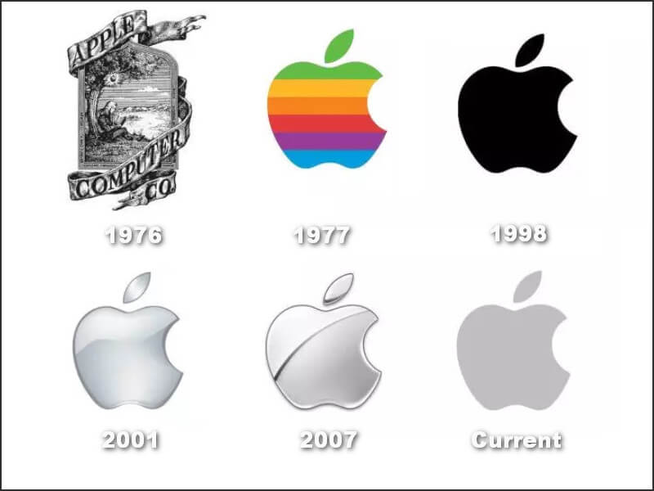

Figure 2 [Apple's Logo Diversity](https://www.crowdspring.com/blog/apple-logo/) <https://www.youtube.com/watch?v=9LWWH5LiMJc>

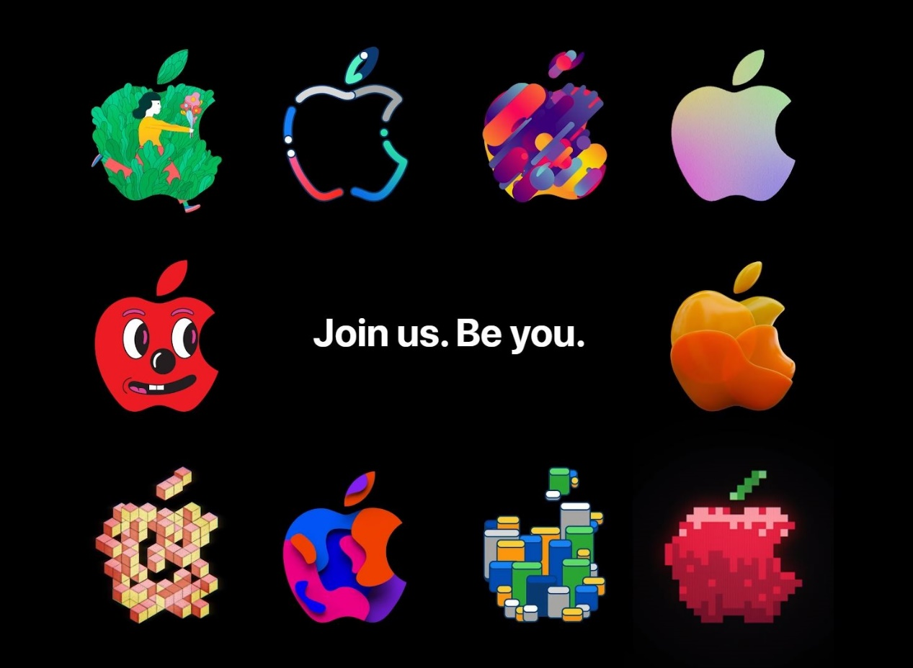

Figure 3 [Apple Marketing Campaign Diversity](https://www.patentlyapple.com/2020/01/apples-new-jobs-ad-campaign-borrows-from-the-spirit-of-the-iconic-think-different-campaign.html)

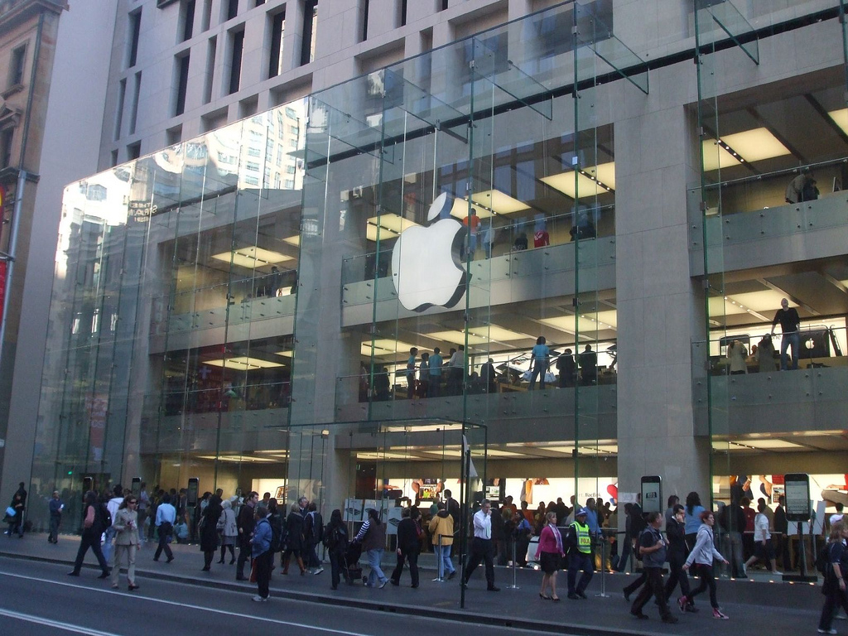

Figure 4 [Apple Store Sydney](https://upload.wikimedia.org/wikipedia/commons/d/d9/Apple_Store,_Sydney.jpg)

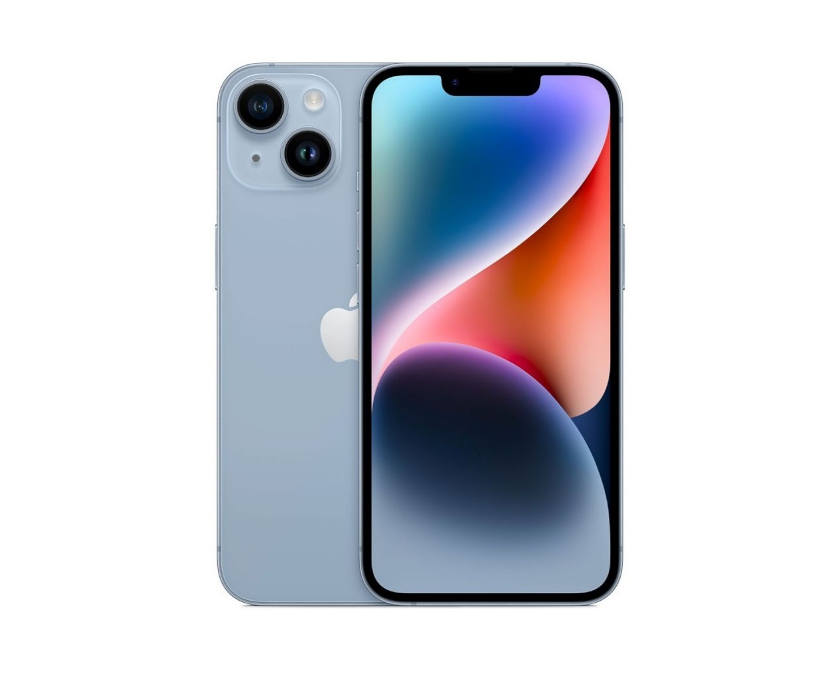

Figure 5 [iPhone 14 Marketing Promotion](https://www.apple.com/gr/iphone-14/)



Figure 6 [iPad Marketing Promotion](https://www.apple.com/gr/ipad/)